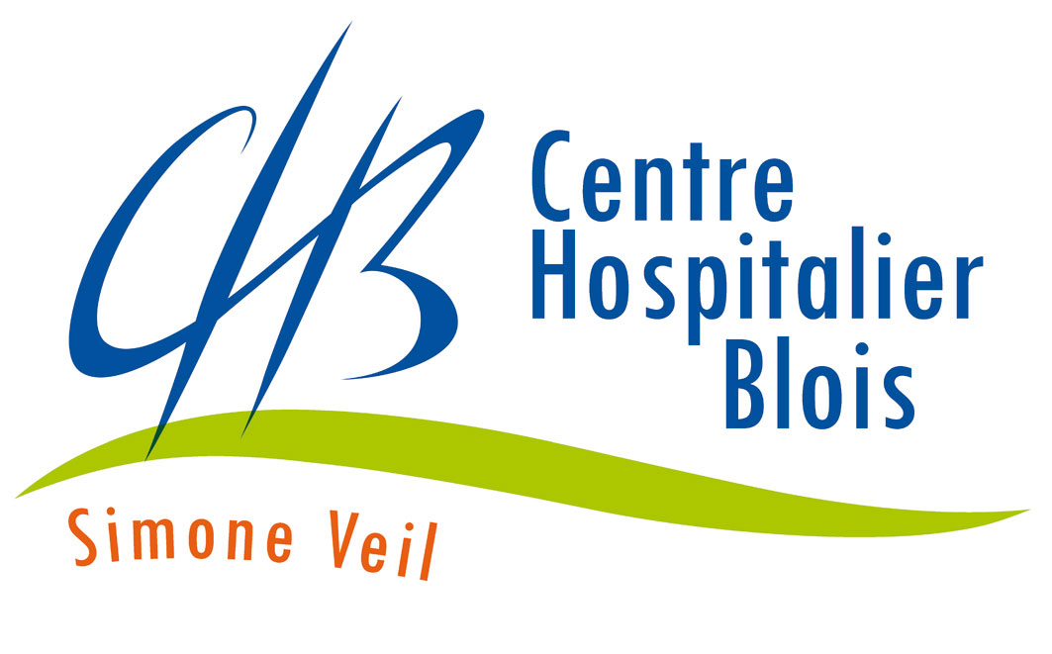
CENTRE HOSPITALIER « SIMONE VEIL » DE BLOIS ANNEXE N°2
POLE GRAND AGE

LISTE ET TARIFS DES PRESTATIONS PROPOSEES PAR L’ETABLISSEMENT

Année 2025

 Prix de journée

 | « E.H.P.A.D. »  PIMPENEAU Oasis  applicable à compter du 01/05/2025 |  |  | « E.H.P.A.D. »  PIMPENEAU Orangerie  applicable à compter du 01/05/2025
 | GIR  1 / 2 | GIR  3 / 4 | GIR  5 / 6 | GIR  1 / 2 | GIR  3 / 4 | GIR  5 / 6
TARIF HEBERGEMENT  + TARIF DEPENDANCE  - A.P.A.  pour résidents du Loir-et-Cher | □ 62,56 €  □ 22,62 €  □ 16,53 € | □ 62,56 €  □ 14,35 €  □ 8,26 € | □ 62,56 €  □ 6,09 € | □ 70,01 €  □ 22,62 €  □ 16,53 € | □ 70,01 €  □ 14,35 €  □ 8,26 € | □ 70,01 €  □ 6,09 €
= TARIF JOURNALIER  Département Loir-et-Cher :  Hors département : | □ 68,65 €  □ 85,18 € | □ 68,65 €  □ 76,91 € | □ 68,65 €  □ 68,65€ | □ 76,10 €  □ 92,63 € | □ 76,10 €  □ 84,36 € | □ 76,10 €  □ 76,10 €

Tarif hébergement pour les personnes de moins de 60 ans « E.H.P.A.D. » : □ 83,27euros

Forfait journalier hospitalier : 20 euros

Forfait hôtelier : 4,85 euros

 Autres prestations

- Repas accompagnant (déjeuner ou dîner) : 11,00 euros
- Petit déjeuner accompagnant : 3,00 euros
- Lit accompagnant : 10,00 euros
- Reprographie - Photocopie : 0,20 euros

